Programa de Alimentación Escolar – PAE (Paellos)

Justificación
El Programa de Alimentación Escolar (PAE), es una estrategia de permanencia estudiantil del Ministerio de Educación Nacional (MEN), Su objetivo principal es contribuir con el acceso y la permanencia de los estudiantes en el sistema escolar y aportar, durante esa jornada escolar, macronutrientes y micronutrientes fomentando estilos de vida saludables y mejorando su capacidad de aprendizaje mejorando su capacidad de aprendizaje.
El PAE, según la página del MEN, en el suministro organizado de un suplemento nutricional a los niños, niñas y adolescentes en todo el territorio nacional matriculados en el sistema educativo público que rige desde el año 2002.
Por otra parte, de acuerdo con un informe del Ministerio de Educación del año 2013, la alimentación es un derecho universal y, en este caso, las familias, la sociedad y el Estado deben contribuir para garantizar el acceso universal a la alimentación escolar, sumando recursos de diversas fuentes.
Sin embargo, ante la magnitud de la población escolar por debajo de la línea de pobreza en el país, y considerando la necesidad de garantizar el derecho a una buena alimentación, es necesario aplicar una estrategia de Focalización para la asignación de Recursos Públicos y para la selección de los beneficiarios de este tipo de programas.
Es así como el Gobierno Nacional, implemento el PAE, para apoyar la permanencia estudiantil en las Instituciones Educativas Publicas de todo el territorio Nacional. Es por ello que el PAE se Focaliza por zona geográfica (urbana o rural) y vulnerabilidad, es decir, población de comunidades étnicas (indígenas, afrocolombianos, raizales, gitanos), población víctima del conflicto armado, población con vulnerabilidad nutricional y socioeconómica, según los puntos de corte del Sisben.
La Secretaria de Educación Municipal fue Certificada el 25 junio del 2014, a través de la Resolución 10090, del Ministerio de Educación. Para conseguir tan importante logro, la administración y el despacho de la SEMY debieron presentar, entre otros requisitos, el Plan de Desarrollo Municipal y el Informe de Cumplimiento de Metas para el Sector Educativo, además el Estudio Técnico de la planta de personal Docente y Directivo Docente, de acuerdo con los parámetros establecidos en las normas vigentes y el respectivo estudio de viabilidad financiera.
A nivel local el Municipio de Yumbo desde hace muchos años atrás, ha invertido recursos para fortalecer el PAE, y tener una cobertura del 100 en la prestación del servicio del alimento que se proporciona a los niños, niñas, adolescentes y jóvenes que están inscritos en el Sistema Educativo.
El actual gobierno local en cabeza del Dr. John Jairo Santamaría Perdomo dentro de su Plan de Desarrollo 2020, 2023. En su Programa Creemos en la Calidad Educativa para los Yumbeños subprograma Atención con Calidad, indicador Programa de Alimentación Escolar – PAEllos, (Conocido así en el municipio de Yumbo desde el 2018), a la fecha se brinda asistencia al Fortalecimiento de Programas Nutricionales para los niños, niñas, adolescentes y jóvenes de las Instituciones Educativas Oficiales.
PAEllos es el Programa bandera de la Alcaldía Municipal de Yumbo, por la inversión financiera que aporta para su cubrimiento, por la calidad de los alimentos que se brindan, además a nivel Nacional ha sido calificado favorablemente en las visitas realizadas por el MEN, ocupando el segundo puesto a nivel nacional, el Programa cuenta con un plus el cual es cubrir el 100 de los estudiantes que se encuentran en las Instituciones Educativas Oficiales, tanto del área urbana como rural, ofreciendo un complemento nutricional.
Marco Normativo
Lineamientos del Programa de Alimentación Escolar.
Este programa se prioriza y se focaliza al 100 de la totalidad del grupo objetivo del PAE, bajo los parámetros marcados en la Resolución número 16432 de 2015, por la cual se expiden los lineamientos Técnicos-Administrativos, los estándares y las condiciones mínimas del Programa de Alimentación Escolar (PAE).
Esta es la Normatividad aplicable.
Resolución N°. 018858 11 Diciembre 2018. Por la cual se expiden los Lineamientos Técnicos - Administrativos, los Estándares y las Condiciones Mínimas del Programa de Alimentación Escolar - PAE para Pueblos Indígenas.
Resolución 29452 del 2017. Por la cual se expiden los Lineamientos Técnicos - Administrativos, los Estándares y las Condiciones Mínimas del Programa de Alimentación Escolar - PAE y se derogan las disposiciones anteriores.

Decreto 470 del 24 de marzo de 2020
Por el cual se dictan medidas que brindan herramientas a las entidades a las entidades territoriales para garantizar la ejecución del Programa de Alimentación Escolar y la prestación del servicio público de preescolar, básica y media, dentro del estado de Emergencia Económica, Social y Ecológica.

Circular No 1 de 2020
Orientaciones técnicas y administrativas para la operación del Programa de Alimentación Escolar frente a la modificación del calendario escolar en virtud de la medida sanitaria establecida por el Gobierno Nacional para la prevención del manejo de la infección respiratoria aguda por el Coronavirus COVID-19.

Resolución No 0006 del 25 de marzo de 2020
Por la cual se adicionan Transitoriamente, Los Lineamientos Técnicos - Administrativos, los Estándares y las Condiciones Mínimas del Programa de Alimentación Escolar – PAE» en el marco del Estado de Emergencia, Económica, Social y Ecológico derivado de la pandemia del COVID-19.

Circular No 2 de 2020
Aclaración del procedimiento establecido para el inicio de operación del PAE en emergencia establecido en la circular 0006 de 2020

Resolución 0007 del 16 Abril de 2020
Por la cual se modifica la Resolución 0006 de 2020 que expide transitoriamente los lineamientos técnicos - administrativos, los estándares y las condiciones mínimas del Programa de Alimentación Escolar – PAE, en el marco del Estado de Emergencia, Económica, Social y Ecológica, derivado de la pandemia del COVID-19.

Circular No 3 de 2020
Seguimiento y control de la operación del Programa de Alimentación Escolar durante el Estado de Emergencia Económica, Social y Ecológica en el marco de la Resolución 006 de 2020.

Objetivo General
El Programa de Alimentación Escolar-PAE busca Contribuir con el acceso y la permanencia escolar de los niños, niñas y adolescentes en edad escolar y registrados en el Sistema de Matricula-SIMAT Oficial, fomentando estilos de vida saludables y mejorando su capacidad de aprendizaje, a través del suministro de un complemento alimentario el cual aporta los requerimientos nutricionales en porcentajes para cada modalidad durante la jornada escolar que se prestara durante el calendario escolar.

Objetivos Específicos

- Contribuir con la permanencia de los niños, niñas, adolescentes y jóvenes en las instituciones Educativas Oficiales.
- Promover estilos de vida saludables.
- Ofrecer un complemento alimentario a los niños, niñas, adolescentes y jóvenes en edad escolar, registrados en SIMAT que aporte los requerimientos de energía, macronutrientes (carbohidratos, proteínas grasas) y micronutrientes (zinc, hierro, vitaminas A y calcio) en los porcentajes que se definan para cada modalidad, durante la jornada escolar.

Población Objetivo.

Niños, niñas, adolescentes y jóvenes de áreas rurales y urbanas, registrados en la Matricula SIMAT como estudiantes Oficiales.

Periodo de operación del Programa de Alimentación Escolar.
El PAE realizara la prestación del servicio durante el calendario escolar definido en la ETC bajo resolución.

Diagnóstico

Este programa hace parte de una estrategia de permanencia a nivel Nacional, en la cual su meta u objetivo central es ofrecer las garantías para que los niños, niñas, adolescentes y jóvenes no abandonen sus estudios, mejoren su desempeño escolar y sus procesos de aprendizaje, proporcionándoles un complemento alimentario en cada Institución Educativa Oficial.
En el Municipio de Yumbo se tiene como programa bandera el PAE, el cual se brinda durante todo el periodo escolar y este con el tiempo se ha mejorado tanto en la calidad de los complementos que se entregan como del recurso que año a año la Alcaldía Municipal brinda para alcanzar el 100 de estudiantes beneficiarios.
Los beneficiarios del Programa de Alimentación Escolar, son todos los titulares de derecho ya que aunque se tiene priorizada una población que sería la más vulnerable, los estudiantes de grados inferiores y el área rural, se determinó que todos reciban los complementos diariamente, ya que sabemos que los estudiantes de una u otra manera requieren beneficiarse de este Programa.
Identificación y estado actual del problema

Situación actual del Municipio y población que se ve afectada en un porcentaje bajo pero que de una u otra manera afecta el desarrollo del programa, tenemos que en el municipio podemos encontrar lo siguientes problemas asociados.
El Programa puede identificar inconvenientes en la ejecución ya que la matricula o el SIMAT es una plataforma que se mantiene abierta durante todo el año lectivo, lo que hace que haya una población flotante, además que en muchas ocasiones no se realiza la actualización de datos necesaria, entre otros factores.
Bajo acceso de niños, niñas, adolescentes y jóvenes del Municipio en las diferentes I.E.
Incremento de factores de riesgo (fronteras invisibles-micro trafico).
Incremento de los casos de embarazos no deseados.
Baja competitividad de educación en las I.E.
Los ciclos de menús no cumplen con medidas como médicas y socioculturales de los beneficiarios.
La deserción de estudiantes por diversos motivos por ejemplo los extranjeros que regresa a su país.
Consolidados de matrícula por año de operación del Programa de Alimentación Escolar.

Registro de Estudiantes Matriculados en el SIMAT Oficial Yumbo- 2014-2020
 | AÑOS
 | 2014 | 2015 | 2016 | 2017 | 2018 | 2019 | 2020
MATRICULA | 17125 | 16741 | 15937 | 15440 | 15205 | 15272 | 15488

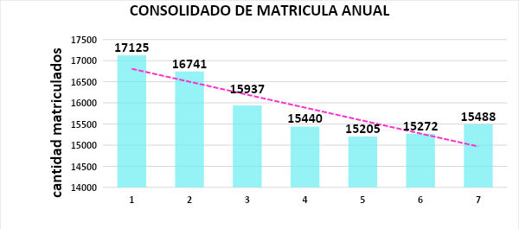

 | MATRICULA I.E Alberto Mendoza Mayor.
 | 2014 | 2015 | 2016 | 2017 | 2018 | 2019 | 2020
MATRICULA | 2681 | 2646 | 2363 | 1990 | 1850 | 1737 | 1765

 | MATRICULA I.E ANTONIA
 | 2014 | 2015 | 2016 | 2017 | 2018 | 2019 | 2020
MATRICULA | 1773 | 1746 | 1660 | 1711 | 1641 | 1633 | 1718

 | MATRICULA I.E CEAT GENERAL.
 | 2014 | 2015 | 2016 | 2017 | 2018 | 2019 | 2020
MATRICULA | 1928 | 1836 | 1613 | 1548 | 1539 | 1549 | 1489

 | MATRICULA I.E GENERAL SANTANDER
 | 2014 | 2015 | 2016 | 2017 | 2018 | 2019 | 2020
MATRICULA | 311 | 316 | 293 | 254 | 282 | 280 | 298

 | MATRICULA I.E JOSÉ ANTONIO GALÁN
 | 2014 | 2015 | 2016 | 2017 | 2018 | 2019 | 2020
MATRICULA | 638 | 614 | 622 | 640 | 660 | 645 | 655

 | MATRICULA I.E JOSÉ MARÍA CÓRDOBA
 | 2014 | 2015 | 2016 | 2017 | 2018 | 2019 | 2020
MATRICULA | 2344 | 2302 | 2251 | 2230 | 2204 | 2250 | 2194

 | MATRICULA I.E JUAN XXIII
 | 2014 | 2015 | 2016 | 2017 | 2018 | 2019 | 2020
MATRICULA | 1446 | 1453 | 1543 | 1528 | 1582 | 1554 | 1545

 | MATRICULA I.E LEONOR LOURIDO
 | 2014 | 2015 | 2016 | 2017 | 2018 | 2019 | 2020
MATRICULA | 622 | 653 | 532 | 523 | 552 | 601 | 642

 | MATRICULA I.E MAYOR DE YUMBO
 | 2014 | 2015 | 2016 | 2017 | 2018 | 2019 | 2020
MATRICULA | 1667 | 1549 | 1303 | 1264 | 1076 | 1126 | 1201

 | MATRICULA I.E POLICARPA SALAVARRIETA
 | 2014 | 2015 | 2016 | 2017 | 2018 | 2019 | 2020
MATRICULA | 494 | 486 | 484 | 452 | 468 | 453 | 452

 | MATRICULA I.E ROSA ZARATE.
 | 2014 | 2015 | 2016 | 2017 | 2018 | 2019 | 2020
MATRICULA | 491 | 446 | 469 | 463 | 474 | 507 | 508

 | MATRICULA I.E TITÁN
 | 2014 | 2015 | 2016 | 2017 | 2018 | 2019 | 2020
MATRICULA | 1384 | 1391 | 1414 | 1464 | 1475 | 1554 | 1555

 | MATRICULA I.E
 | 2016 | 2017 | 2018 | 2019 | 2020
MATRICULA | 1390 | 1373 | 1402 | 1383 | 1466

DISCAPACIDAD ESTUDIANTES ATENDIDOS EN LA DIFERENTES I.E.O

 | Matricula Discapacidad
 | 2016 | 2017 | 2018 | 2019 | 2020 | 2021
Estudiantes | 317 | 315 | 310 | 324 | 300 | 293

Datos suministrados SIMAT.

Análisis general como se atiende el programa.

La focalización de titulares de derecho lo debe realizar el Comité de Alimentación Escolar con los docentes, coordinadores o delegados de cada sede educativa presidido por el Rector, elaborándose un acta con la lista de los seleccionados enviándose a la Secretaría de Educación. Para la focalización se deben tener en cuenta: cubrir el 100 de los escolares de la jornada única en el área rural y urbana, en el área rural que se encuentran en transición y primaria priorizando la población étnica, con discapacidad, básica secundaria y educación media, área urbana –estudiantes de transición y primaria, comunidades étnicas y población en situación de discapacidad, en el área urbana escolares de transición y primaria clasificados con puntajes de SISBEN y los escolares víctimas del conflicto armado en su totalidad. La ampliación de cupos que se realicen con recursos diferentes a los asignados por el SGP, RP y MEN debe garantizar la permanencia, sostenibilidad y continuidad. Estos estudiantes focalizados deben asociarlos a la estrategia de alimentación escolar del SIMAT.

Presupuesto programado y fuentes de financiamiento 2021 -2023
Identificamos en este punto los recursos que son necesarios para prestar la atención al desarrollo del PAE, buscando que la ejecución sea cumpliendo el objetivo central de brindar alimentación a los titulares de derecho, los valores se dan partir del valor de las raciones que brinda el Municipio que son tres, complemento AM/PM, Refuerzo del Completo AM/PM y Almuerzo Jornada Única, las cuales están sujetas a cambios años a año dependiendo al incremento del IPC (índice al Precio del Consumidor), además que se contrata la interventoría al operador teniendo en cuenta el porcentaje XX del valor total del contrato.

Fuentes de financiamiento
En el Municipio de yumbo el Programa de Alimentación Escolar tiene como fuente de financiamiento Recursos propios que para la vigencia 2021 corresponden al 86,44, permitiendo que la ETC, pueda ofrecer el Programa en todo el territorio municipal.
Recursos del Sistema de Participación SGP, los cuales son enviados durante toda la vigencia en doceavas parte, que corresponden a 2,45.

Recursos del Ministerio de Educación SGP, los cuales se envían a la ETC en doceavas y corresponde al 11,11

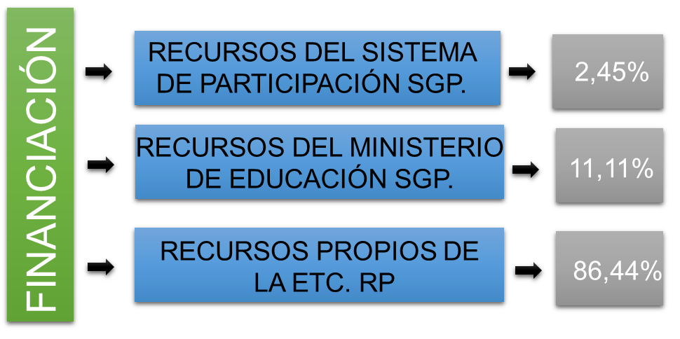
Fuente: Equipo Financiero.

Modalidades de Contratación

Teniendo en cuenta que el artículo 95 de la ley 489 de 1998 establece que las entidades públicas podrán asociarse con el fin de cooperar en el cumplimiento de funciones administrativas o de prestar conjuntamente servicios que se hallen a su cargo, mediante la celebración de convenios interadministrativos, el MEN cofinanciará la ejecución del programa a través de la suscripción de convenios interadministrativos de cooperación con los entes territoriales de acuerdo con los lineamientos técnicos y administrativos vigentes.

Una vez suscritos los convenios interadministrativos entre el MEN y el ente territorial, a este le corresponderá adelantar la contratación del Programa de Alimentación Escolar con sujeción a la Ley 80 de 1993 y Ley 1150 de 2007, sus Decretos reglamentarios y demás normas vigentes sobre la materia que las reglamenten, modifiquen o adicionen.

El ente territorial deberá adoptar como documentos integrantes de dicha contratación, los lineamientos técnico administrativos del MEN y la UAPA y las obligaciones determinadas en los convenios interadministrativos.
Igualmente, el ente territorial deberá seguir las indicaciones que le imparta la asistencia técnica, administrativa, jurídica y financiera que contrate el Ministerio de Educación Nacional y la Unidad Administrativa Especial de Alimentación Escolar, para la implementación del PAE.

Indicadores

El PAE normalmente focaliza por zona geográfica (urbana o rural) y vulnerabilidad, es decir, población de comunidades étnicas (indígenas, afrocolombianos, raizales, gitanos), población víctima del conflicto armado, población con vulnerabilidad nutricional y socioeconómica, según los puntos de corte del Sisben, pero como Yumbo ofrece el Programa de Alimentación Escolar al 100 de la población Matriculada en el SIMAT, que están vinculados en las Instituciones Educativas Oficiales.

Datos estadísticos.

COBERTURA BRUTA
Corte noviembre 2020 Información preliminar
ENTIDAD
YUMBO | AÑO |  | Transición |  | Primaria | Secundaria | Media | Cob bruta Basica | Total
 | 2010 |  | 0,00 |  | 0,00 | 0,00 | 0,00 | 0,00 | 0,00
 | 2011 |  | 0,00 |  | 0,00 | 0,00 | 0,00 | 0,00 | 0,00
 | 2012 |  | 113,74 |  | 125,68 | 133,06 | 95,52 | 127,63 | 122,04
 | 2013 |  | 101,06 |  | 122,35 | 128,63 | 91,97 | 122,96 | 117,55
 | 2014 |  | 107,10 |  | 119,08 | 127,81 | 92,91 | 121,59 | 116,57
 | 2015 |  | 90,06 |  | 119,89 | 122,49 | 89,54 | 118,15 | 113,14
 | 2016 |  | 96,06 |  | 114,72 | 124,04 | 92,04 | 116,81 | 112,48
 | 2017 |  | 99,88 |  | 110,05 | 122,52 | 87,56 | 114,25 | 109,57
 | 2018 |  | 95,75 |  | 105,30 | 120,38 | 82,00 | 110,60 | 105,62
 | 2019 |  | 100,23 |  | 104,30 | 120,15 | 86,92 | 110,42 | 106,34
 | 2020 |  | 99,18 |  | 104,69 | 120,45 | 89,89 | 110,61 | 107,03
 | Variación 2020-2019 |  | -1,05 |  | 0,39 | 0,30 | 2,96 | 0,19 | 0,69
 |  | FUENTE: OAPF La cobertura se estimó con proyección censo DANE 2018

MATRICULA GRUPOS ÉTNICOS
Corte febrero 2021 información preliminar
ENTIDAD
YUMBO | Etnia | 2012 | 2013 | 2014 | 2015 | 2016 | 2017 | 2018 | 2019 | Nov. 2020 | Feb. 2021
 | No aplica | 25.373 | 24.249 | 23.826 | 22.789 | 23.017 | 22.777 | 22.721 | 23.045 | 23.340 | 21.154
 | Indígena | 67 | 72 | 90 | 618 | 87 | 100 | 99 | 99 | 97 | 71
 | Negritudes | 597 | 575 | 601 | 466 | 956 | 900 | 845 | 782 | 620 | 500
 | Room | 0 | 0 | 0 | 0 | 0 | 0 | 0 | 0 | 0 | 0
 | Otras Etnias | 20 | 21 | 13 | 13 | 11 | 8 | 6 | 4 | 2 | 1
 | Total Matrícula | 26.057 | 24.917 | 24.530 | 23.886 | 24.071 | 23.785 | 23.671 | 23.930 | 24.059 | 21.726
 | FUENTE: SIMAT OAPF nov. 2020 y feb 2021 información preliminar

MATRICULA ESTUDIANTES VENEZOLANOS
Corte febrero 2021 información preliminar
ENTIDAD
YUMBO | AÑO | OFICIAL | CONTRATADO | NO OFICIAL | TOTAL
 | 2.018 | 79 | 0 | 0 | 79
 | 2.019 | 621 | 0 | 13 | 634
 | 2.020 | 1.243 | 0 | 32 | 1.275
 | 2.021 | 0 | 0 | 0 | 0
 | Diferencia 2020-2019 | 622 | 0 | 19 | 555
 | Avance | 100,2 | #¡DIV/0! | 146,2 | 101,1
 | FUENTE: SIMAT OAPF noviembre 2020 y feb 2021 preliminar

COMPORTAMIENTO MATRICULA VS EDAD FEB. 2021 INFORMACIÓN PRELIMINAR
Grados 0 a 11
ENTIDAD
YUMBO | GRADO EDAD | 0°  5 | 1°  6 | 2°  7 | 3°  8 | 4°  9 | 5°  10 | 6°  11 | 7°  12 | 8°  13 | 9°  14 | 10°  15 | 11°  16
 | Matrícula | 1.537 | 1.692 | 1.679 | 1.713 | 1.655 | 1.661 | 1.916 | 1.970 | 1.829 | 1.718 | 1.579 | 1.344
 | Edad | 1.338 | 1.515 | 1.528 | 1.573 | 1.574 | 1.621 | 1.637 | 1.764 | 1.859 | 1.738 | 1.672 | 1.369
 | FUENTE: SIMAT OAPF feb. Información preliminar

Plan de trabajo

¿Como se da inicio al proceso?

Se prioriza las Instituciones Educativas Oficiales, Este proceso se realiza en primera instancia, teniendo en cuenta la ubicación geográfica para tener datos más precisos, tanto del tipo de población y sus necesidades.

Instituciones educativas que atiendan comunidades étnicas (indígenas, afrocolombianos, raizales, gitanos y extranjeros población víctima de conflicto).
Instituciones educativas que prestan el nivel de educación preescolar, básica primaría y media.

¿Cómo seleccionan los beneficiarios el Programa de Alimentación Escolar?

Los rectores y docentes de las instituciones educativas intervienen en el proceso de asignación de cupos al interior de cada escuela, así como representantes de padres de familia, quienes conforman un Comité de Alimentación Escolar con el fin de realizar el proceso de selección de los beneficiarios del PAE.

¿Cómo se realiza la entrega de alimentos en las Instituciones Educativas?

La complementación alimentaria se refiere al suministro diario durante el calendario escolar, a los alumnos registrados en el Sistema de Matrícula (SIMAT) como estudiantes oficiales, financiados con recursos del Sistema General de Participaciones, Recursos Propios, MINIEDU, focalizados por el Programa.
Los horarios de consumo de los complementos alimentarios están establecidos en la Resolución del PAE, pero dependiendo de la cantidad de estudiantes que se encuentren en cada Institución Educativa se puede modificar estos horarios siempre y cuando no se vea afectada la entrega de los complementos.

COMPONENTE ALIMENTARIO.

Es la alimentación que se suministra a diario durante todo el calendario escolar, de los complementos diarios que se brindan según la jornada a la cual los estudiantes que se encuentran registrados en SIMAT como estudiantes Oficiales y focalizados por el Programa de Alimentación Escolar- Paellos.

El alimento entregado en cada Institución Educativa es para consumo inmediato, garantizando infraestructura, calidad en alimentos, almacenamiento, producción y distribución.

Según tiempo de consumo Hace referencia al momento del día en que se suministra el alimento: desayuno, complemento alimentario jornada de la tarde, almuerzo y refrigerio.

• Complemento AM/PM: esta modalidad se recomienda para los niños, niñas, adolescentes y jóvenes que, según los criterios de focalización, son población objetivo del programa y se encuentran matriculados en la jornada de la mañana y de la tarde.
• Refuerzo AM/PM: esta modalidad se recomienda para los niños, niñas, adolescentes y jóvenes que, según los criterios de focalización, son población objetivo del programa y se encuentran matriculados en la jornada mañana tarde.
• Almuerzo Jornada Única: esta modalidad se recomienda para los niños, niñas, adolescentes y jóvenes que, según los criterios de focalización, son población objetivo del programa y se encuentran matriculados en jornada única.

Tipo de preparación en ejecución PAE Regular.

El tipo de preparación dependerá de la infraestructura que tiene cada Institución Educativa Oficial, del menaje para la preparación de los alimentos, equipos, almacenamiento, recurso humano (manipuladoras), financiamiento para el cubrimiento de la operación, ubicación de las cocinas y comedores, acceso de la población beneficiaria.

- Ración preparada en el sitio: Complemento alimentario preparado directamente en las instalaciones de las sedes educativas, que cuenten con las condiciones locativas y de dotación requeridos para el almacenamiento, preparación y distribución de la alimentación.

- Ración industrializada lista: Complemento alimentario compuesto por alimentos procesados por empresas productoras, dotadas de medios de producción técnicos y tecnológicos adecuados, que se entregan listos para ser consumidos por los beneficiarios. En muchas ocasiones por intervenciones en las cocinas o comedores se cambia la modalidad de preparado en sitio para no desatender a los beneficiarios.

8.1 Guía de horarios.

Complemento Alimentario | Jornada Escolar | Horario.
Complemento AM/PM | Jornada Mañana/Tarde | 7:00 am a 9.00 am
Refuerzo del Complemento AM/PM | Jornada Mañana/Tarde | 3:00 pm a 4.30 pm
Jornada Única | Jornada Única | 11.30 am- 1:00 pm

8.2 Actores que participan en el programa.
ACTORES | ROLES | INTERÉS EN LA EJECUCIÓN | CONTRIBUCIÓN
MEN | COOPERANTE | Establecer condiciones y lineamientos para la operación del programa.  Articular el PAE a nivel nacional con los demás sectores y con las otra ETC.  Trabajo coordinado, seguimiento monitoreo en la ejecución del programa. | SOCIAL
UAPA | COOPERANTE | Articular el PAE a nivel nacional con los demás sectores y con las otra ETC.  Trabajo coordinado, seguimiento monitoreo en la ejecución del programa.  Vigilancia y control del programa. | SOCIAL
ETC | COOPERANTE | Seguimiento continuo al PAE.  Gestionar los recursos necesarios para la operación.  Realizar estrategias para que el programa cumpla con los objetivos.  Promover espacios donde se dé la participación ciudadana y el control social  Realizar seguimiento a las I.E.  Socializar continuamente e PAE con los integrantes de los comités. | SOCIAL, FINANCIERO, VEEDOR.
Niñas, niños y adolescentes | Son los titulares de derecho y la razón de ser del Programa | Su participación no está limitada a ser beneficiario, sino que pueden participar de una forma más activa a través de los comités de alimentación escolar.  Consumir el complemento alimentario.  Participar en los espacios para ejercer control del programa. | BENEFICIARIOS
Padres de familia | COOPERANTE | responsables de brindar alimentación y educación a los niños, niñas, adolescentes y jóvenes  participar activamente en los espacios para ejercer participación ciudadana | VEEDURÍA.
Docentes y directivos docentes | COOPERANTE | La participación de estos actores permitirá que la alimentación escolar se constituya como acto pedagógico, un espacio en donde se formen hábitos de alimentación saludable, se promueva la ciudadanía y el ejercicio de los derechos humanos. | SOCIAL, VEEDOR
RECTORES I.E | COOPERANTE | Mantener el SIMAT al día para que los estudiantes se puedan beneficial del PAE.  Promover y participar en espacio para ejercer la participación y control social. | SOCIAL, VEEDOR
OPERADOR | COOPERANTE | Monitoreo y control de las entregas.  Garantizar el suministro de los complementos cumpliendo con la normativa del MEN y la UAPA. | EJECUTOR.
INTERVENTOR | COOPERANTE | Garantizar la calidad del servicio prestado por el Operador.  Seguimientos: técnico, administrativo, financiero y legal. | INTERVENTOR.

Capital humano
La Resolución del PAE 29452, necesidad de recurso humano.
El operador debe garantizar el recurso humano necesario para el oportuno y adecuado cumplimiento de las diferentes etapas en la ejecución del proceso, desde alistamiento, despacho, entrega, y recepción en comedores escolares, almacenamiento, preparación y distribución de alimentos.
- Coordinador operativo: el operador debe asignar un coordinador operativo que será el enlace con la entidad contratante para brindar la información requerida en la ejecución del contrato que se encuentre vigente.
Realizara: planeación, dirección y control de las acciones necesarias para el cumplimiento del contrato en aspectos técnicos y administrativos del programa.
Perfil: Profesional en Nutrición y Dietética, Ingeniera de Alimentos, Química en Alimentos, Administración de Empresas o Profesiones afines, Ingeniería Industrial,
Experiencia: un año a partir de la expedición de la tarjeta profesional, en temas relacionados con servicios de alimentación y/o suministro de alimentos.
- Manipuladores de Alimentos: deben cumplir en todo momento con los requisitos establecidos en la normatividad sanitaria vigente, Resolución 2674 de 2013 Ministerio de Salud y Protección Social y demás normal que lo adicionen o lo sustituyan.
Perfil:
Mayor de 18 años.
Buen estado de salud certificada, antes de desempeñar esta función.
Estar capacitado en manipulación de alimentos y tener certificación vigente. 23
Tener experiencia comprobada en la preparación de alimentos.
Buena actitud hacia el trabajo y disposición amorosa con los niños, niñas y adolescentes.
Mantener buenas relaciones con la comunidad educativa.
Mostrar inquietud e interés hacia el proceso de producción, conservación, distribución de alimentos, reciclaje y cuidado del ecosistema.

anexos formatos MEN
Se debe anexar las minutas por edad y por complemento.

MINUTAS PATRÓN

Anexos Resolución: «Por la cual se adicionan Transitoriamente, Los Lineamientos Técnicos - Administrativos, los Estándares y las Condiciones Mínimas del Programa de Alimentación Escolar – PAE» en el marco del Estado de Emergencia, Económica, Social y Ecológico derivado de la pandemia del COVID-19
BONO ALIMENTARIO

Aspectos Técnicos:
1. Para el canje de bonos, será necesario implementar un procedimiento por parte de la Entidad Contratante garantizando el seguimiento adecuado y registro a realizarse en cada punto de entrega establecido por dicha Entidad (centro de acopio, tienda o supermercado). En cada punto debe entregarse al padre de familia y/o acudiente del estudiante beneficiario, la factura de compra y se deberá marcar el bono con un mensaje que indique RECIBIDO - CANJEADO y la fecha.
2. El canje de los bonos solo podrá realizarse en los lugares y fechas establecidas por la Entidad territorial.
3. La entrega de los bonos debe realizarse al padre, madre o acudiente del estudiante registrado, en condiciones de comodidad, seguridad y evitando la aglomeración de la comunidad. El lugar para la entrega de los bonos deberá ser el establecimiento educativo o el punto que defina la entidad territorial de acuerdo a la logística, con un registro previo de los bonos emitidos por la Entidad Territorial que permita identificar el número de bonos emitidos, código consecutivo, nombre del beneficiario, sede educativa, y establecer un procedimiento previo del documento para evitar la falsificación y/o adulteración.
4. Se entregará un bono por beneficiario mensualmente. Cada Entidad Territorial, debe realizar la gestión administrativa, financiera y logística para la selección de los centros de acopio, tienda o supermercado donde se cambiará el bono, y definir el lugar, horario y fechas para la entrega de los mismo, y utilizar herramientas digitales (aplicaciones georreferenciadas), para la mejorar la comunicación sobre puntos de acceso para la entrega de los bonos, puntos de entrega de alimentos, horarios de distribución, y recomendaciones de buen uso de alimentos, y medidas para reducir el riesgo de propagación del COVID-19.
5. El punto de entrega (centro de acopio, tienda, supermercado) definido por la entidad territorial, deberá cumplir con las condiciones establecidas en la normatividad sanitaria a nivel nacional, emitida por el Ministerio de Salud y Protección Social, así como lo definido en los Lineamientos para el sector de alimentos y bebidas en Colombia ante la declaración de emergencia sanitaria por COVID-19, expedidos por el Invima. Lista de alimentos por los cuales se puede cambiar el bono en el centro de acopio, tienda o supermercado (conforme a lo definido por la ETC.
Lista de alimentos por los cuales se puede cambiar el bono en el centro de acopio, tienda o supermercado (conforme lo definido por la ETC).
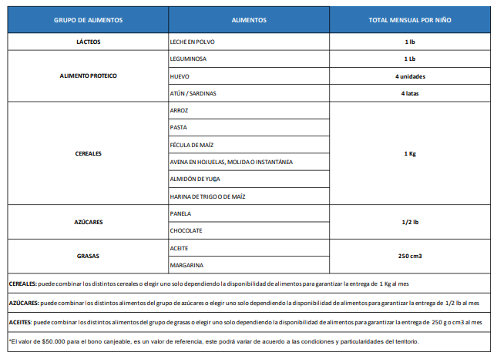

RACIÓN PARA PREPARAR EN CASA
A continuación se presenta las cantidades por grupos de alimentos a cada grupo que contiene la ración para preparar en casa.

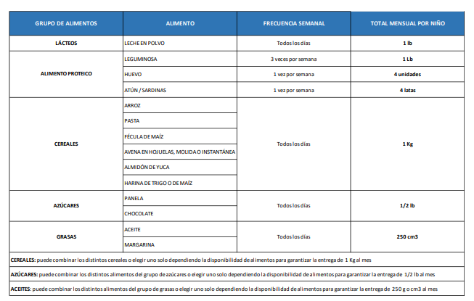

EJEMPLO DE MENÚS DIARIOS

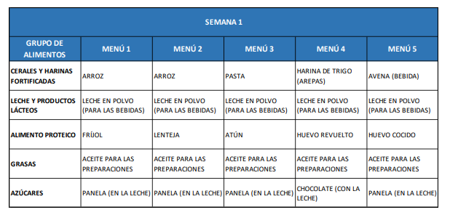
Recomendaciones de Entrega y Distribución
• Uso de instrumentos digitales (aplicaciones georreferenciadas), para la mejorar la comunicación sobre puntos de acceso a entregas de alimentos, horarios de distribución, y recomendaciones de buen uso de alimentos, y medidas para reducir el riesgo de propagación del COVID-19.
• Se deberá priorizar la entrega de los complementos en espacios al aire libre, tales como patios, multicanchas o pasillos. De no ser posible, se hará la entrega en los lugares que determine el encargado del Establecimiento Educativo (EE), procurando la ventilación constante del lugar y con espacio suficiente. En el caso que la entrega se efectúe en un lugar cerrado, las personas deberán ingresar de a una a la vez y la zona de espera deberá estar en un lugar abierto.
• Para evitar el contacto entre personas, se deberá disponer de un sistema que permita al beneficiario, tomar por sí mismo el paquete, manteniendo la distancia suficiente con el encargado del EE.

- Tiempo y calendario de las actividades

Por medio de una Resolución Municipal se da a conocer cuál es el cronograma de actividades generales para la siguiente vigencia en cuanto a tiempos de clases, recesos entrega de boletines y otros.
El encargado de este proceso es Inspección y Vigilancia. De la Secretaria de Educación Municipal.
Siguiendo las directrices emanadas desde el Ministerio de Educación Nacional.

- Evaluación
Formato de la encuesta estudiantes admin. Padres de familia.

